|  |  |
| --- | --- |
| Gerb-BMSTU_01 | **Министерство науки и высшего образования Российской Федерации**  **Федеральное государственное бюджетное образовательное учреждение**  **высшего образования**  **«Московский государственный технический университет**  **имени Н.Э. Баумана**  **(национальный исследовательский университет)»**  **(МГТУ им. Н.Э. Баумана)** |

ФАКУЛЬТЕТ **Информатика и системы управления**

КАФЕДРА **ПРОГРАМНОЕ ОБЕСПЕЧЕНИЕ ЭВМ И ИНФОРМАЦИОННЫЕ ТЕХНОЛОГИИ (ИУ7)**

НАПРАВЛЕНИЕ ПОДГОТОВКИ **09.04.03 ПРОГРАММНАЯ ИНЖЕНЕРИЯ**

**Отчет**

|  |  |
| --- | --- |
| **По лабораторной работе №** | 1 |

**Дисциплина:** Математическая статистика

|  |  |  |  |  |
| --- | --- | --- | --- | --- |
| Студент | ИУ7-62Б |  |  | Н.А. Гарасев |
|  | (Группа) |  | (Подпись, дата) | (И.О. Фамилия) |
|  |  |  |  |  |
| Преподаватель |  |  |  | П.С.Саркисян |
|  |  |  | (Подпись, дата) | (И.О. Фамилия) |

Москва, 2021

1. **Постановка задачи**

**Цель работы:** построение гистограммы и эмпирической функции распределения.

**Содержание работы:**

Для выборки объема n из генеральной совокупности X реализовать в виде программы на ЭВМ

1. Вычисление максимального значения Mmax и минимального значения Mmin;
2. Вычисление размаха R выборки;
3. Вычисление оценок u^ и S2 математического ожидания MX и дисперсии DX;
4. Разбиение на группировки значений выборки на m = [log2 n] + 2 интервалов;
5. Построение на одной координатной плоскости гистограммы и графика функции плотности распределения вероятностей нормальной случайной величины с математическим ожиданием u^ и S2;
6. Построение на другой координатной плоскости графика эмпирической функции распределения и функции распределения нормальной случайной величины с математическим ожиданием u^ и S2.

Провести вычисления и построить графики для выборки из индивидуального варианта.

1. **Аналитическая часть**
   1. **Формулы для вычисления величин**

Случайная выборка:

*X = (x1, x2, …, xn)*

Максимальное значение выборки:

*Mmax = max(X)*

Минимальное значение выборки:

*Mmin = min(X)*

Размах выборки:

*R =Mmax - Mmin*

Оценка математического ожидания:

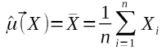

Несмещенная оценка дисперсии:

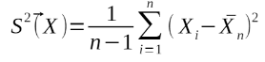

* 1. **Определение эмпирической плотности и гистограммы**

Эмпирической плотностью распределения случайной выборки Xn называют функцию:

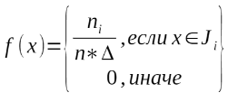 , где

M – количество полуинтервалов интервала J=[X(1); X(n)];

N – количество элементов в выборке;

- длина полуинтервала;

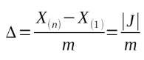

Ni – число элементов выборки принадлежащих:

График функции *fn(x)* называют гистограммой

* 1. **Определение эмпирической функции распределения**

Эмпирической функцией распределения называют функцию



Где *n(x,x)* – количество элементов выборки, которые меньше x, а n – объем выборки. Если все элементы выборки попарно различны, то:

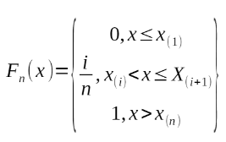

1. **Технологическая часть**
   1. **Текст программы**

Листинг 1. Основная программа.

x = [-0.68,0.71,2.27,0.38,0.14,0.06,1.21,-0.59,0.44,1.98,1.00,-0.88,-0.08,1.87,-0.74,0.83,-1.45,0.58,0.48,3.26,0.02,0.26,2.96,1.78,0.58,0.08,-1.60,1.26,1.28,-0.36,0.15,-0.38,-1.04,0.95,-2.17,-0.30,1.09,0.39,1.06,0.98,-2.55,2.62,-1.58,3.75,-1.43,0.92,2.75,-0.55,1.48,-0.96,0.50,2.67,-0.58,0.41,-0.46,-0.48,1.68,-0.08,1.76,0.08,-1.15,0.66,1.54,0.17,-0.20,1.34,1.08,1.59,-0.05,0.15,-0.35,0.58,-0.87,1.73,-0.27,0.00,-0.67,0.13,1.75,-0.59,1.31,1.20,0.53,0.14,-0.35,1.00,-0.01,0.21,1.58,-0.02,1.28,1.34,-1.66,0.30,0.08,0.66,-0.26,1.54,1.22,1.24,0.11,0.79,-0.83,1.41,0.17,0.55,1.60,1.26,1.06,0.39,-0.77,1.49,0.92,-1.58,1.19,0.13,0.26,-2.14,0.08,-1.75];

n = length(x);

x = sort(x);

Mmax = max(x);

Mmin = min(x);

fprintf("Mmin = %f \n", Mmin);

fprintf("Mmin = %f \n", Mmin);

R = Mmax - Mmin;

fprintf("R = %f \n", R);

mu = getMU(x, n);

fprintf("MU = %f \n", mu);

s2 = getS2(x, n, mu);

fprintf("S2 = %f \n", s2);

m = floor(log2(n)) + 2;

fprintf("m = %d \n", m);

group(x, m);

hold on;

dd(x, mu, s2, m);

figure;

empiric(x);

hold on;

distribution(x, mu, s2, m);

Листинг 2. Вспомогательные функции.

function mu = getMU(x, n)

mu = sum(x) / n;

end

function S2 = getS2(x, n, mu)

S2 = sum((x - mu).^2) / (n - 1);

end

function group(x, m)

n = length(x);

Mmax = max(x);

Mmin = min(x);

R = Mmax - Mmin;

interval\_value = zeros(1, m+1);

interval\_count = zeros(1, m+1);

d = R / m;

for i = 0: m

interval\_value(i + 1) = x(1) + d \* i;

end

j = 1;

for i = 1: n

if (x(i) >= interval\_value(j + 1))

j = j + 1;

end

interval\_count(j) = interval\_count(j) + 1;

end

for i = 1: m - 1

fprintf("[%5.2f; %5.2f) - %d\n", interval\_value(i), interval\_value(i + 1), interval\_count(i));

end

fprintf("[%5.2f; %5.2f] - %d\n", interval\_value(m), interval\_value(m + 1), interval\_count(m));

graph = interval\_count(1:m+1);

for i = 1: m + 1

graph(i) = interval\_count(i) / (n \* d);

end

stairs(interval\_value, graph),grid;

end

function dd(x, mx, dx, m)

Mmax = max(x);

Mmin = min(x);

r = Mmax - Mmin;

d = r / m;

sigma = sqrt(dx);

xn = (mx - r): d/50: (mx + r);

y = normpdf(xn, mx, sigma);

plot(xn, y), grid;

end

function empiric(x)

[yy, xx] = ecdf(x);

stairs(xx, yy), grid;

end

function distribution(x, mx, dx, m)

Mmax = max(x);

Mmin = min(x);

r = Mmax - Mmin;

d = r / m;

xn = (mx - r): d: (mx + r);

y = 1/2 \* (1 + erf((xn - mx) / sqrt(2 \* dx)));

plot(xn, y), grid;

end

1. **Экспериментальная часть**
   1. **Результаты расчетов для выборки из индивидуального варианта**

Mmin = -2.550000   
Mmax = 3.750000  
R = 6.300000   
MU = 0.416417   
S2 = 1.339917   
m = 8

Интервальная группировка значений выборки при m = 8:

[-2.55; -1.76) - 3

[-1.76; -0.97) - 9

[-0.97; -0.19) - 22

[-0.19; 0.60) - 37

[ 0.60; 1.39) - 27

[ 1.39; 2.17) - 15

[ 2.17; 2.96) - 5

[ 2.96; 3.75] - 1

Результат работы программы

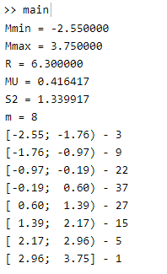

Построение на одной координатной плоскости гистограммы и графика функции плотности распределения вероятностей нормальной случайной величины с математическим ожиданием u^ и S2;

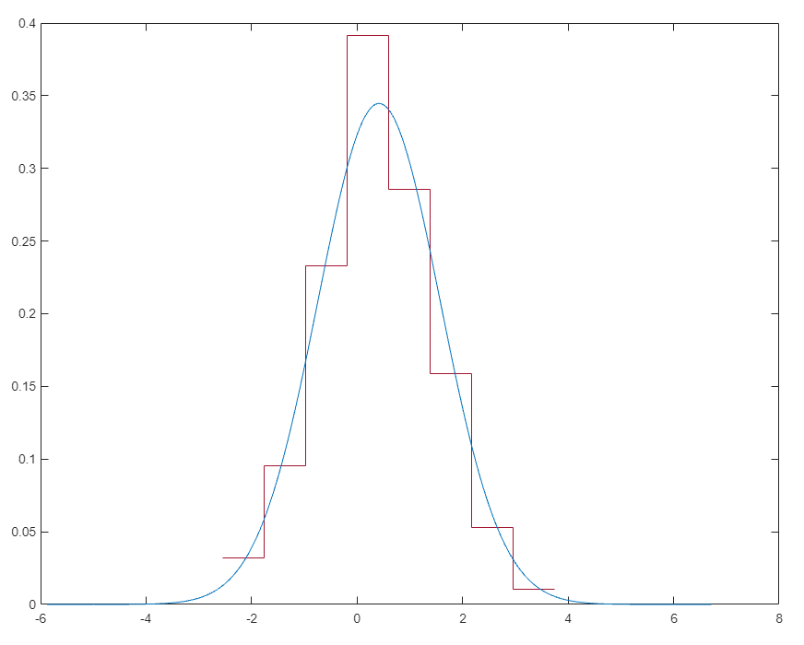

Построение на другой координатной плоскости графика эмпирической функции распределения и функции распределения нормальной случайной величины с математическим ожиданием u^ и S2.

